必要なツール

1. 100円ショップで購入しました。USBケーブルの通線ワイヤーとする。

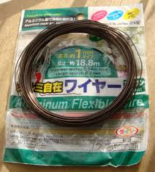

1. 樹脂パネルはがし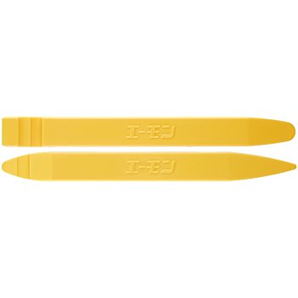
2. ドライバー
3. ハサミ
4. 絶縁テープ

完成後の様子

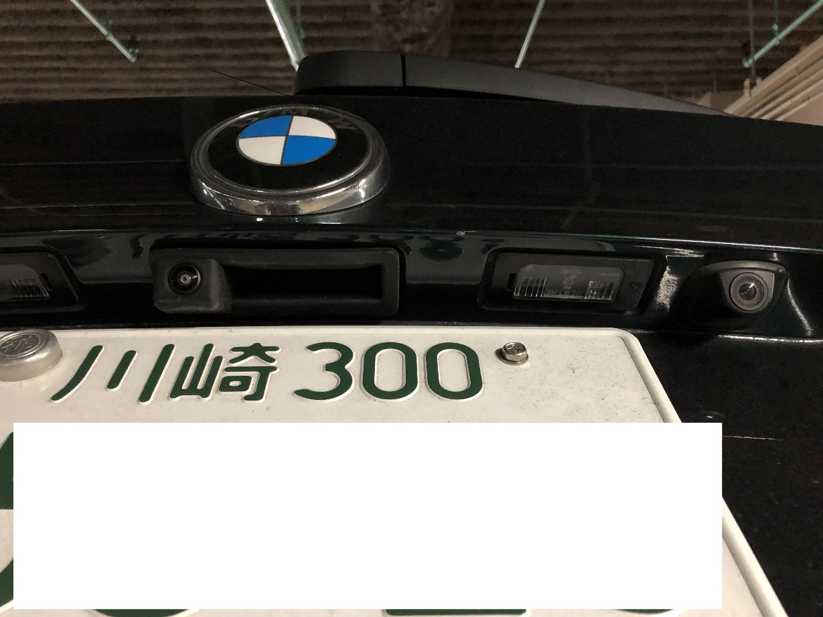

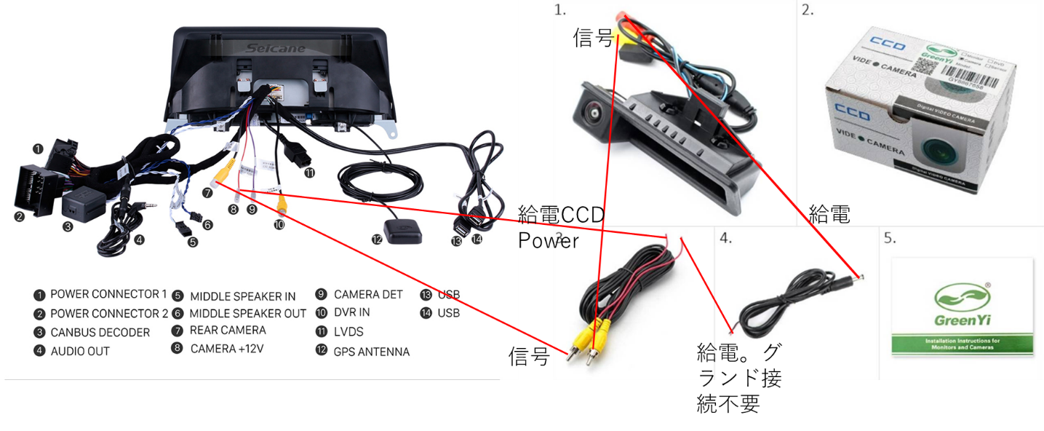カメラと本商品の繋がる方法を示す。

カメラの付き方は以下：

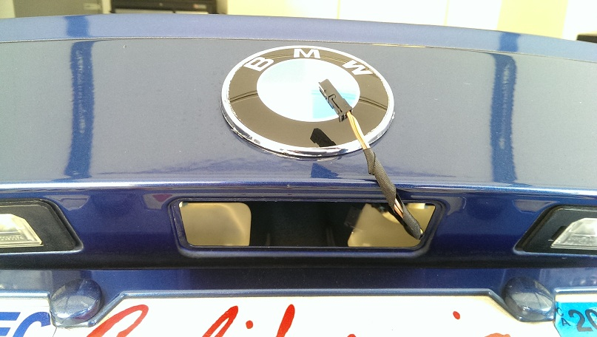

ドアスイッチ

純正スイッチを外す。ネジがないので、普通の樹脂製 パネルはがしで取り外す。コネクターは、スイッチである。

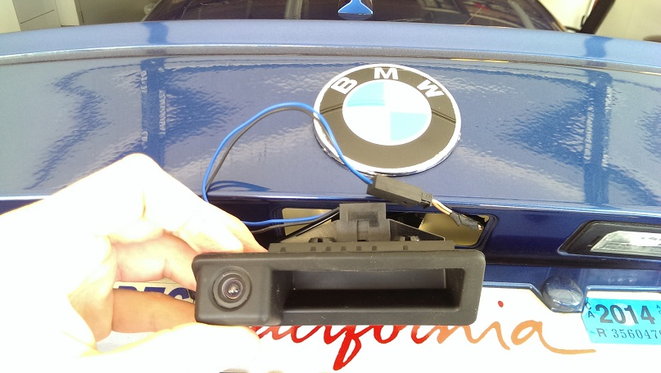

ケーブルをドアの内側に入れる。

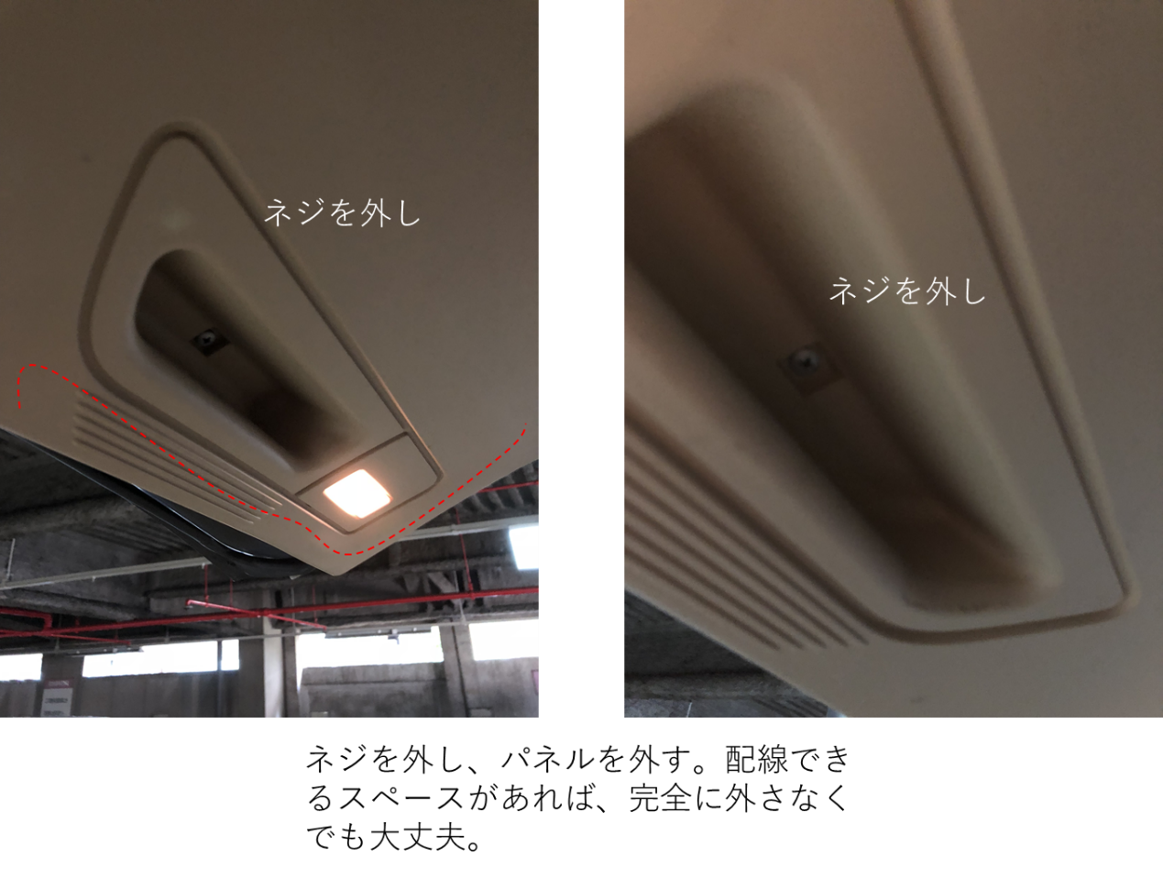

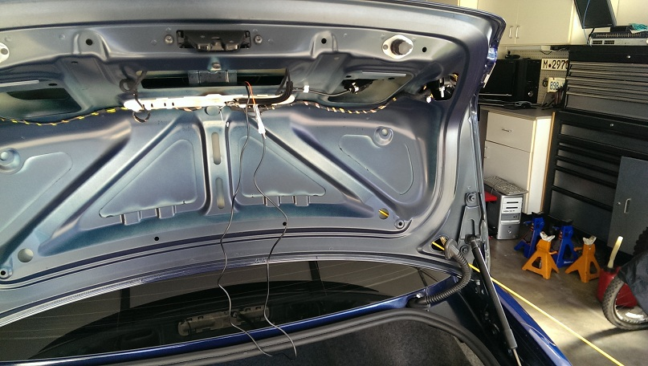

内側のカーバを完全に外した様子。

カメラのケーブルを、左へ配線する

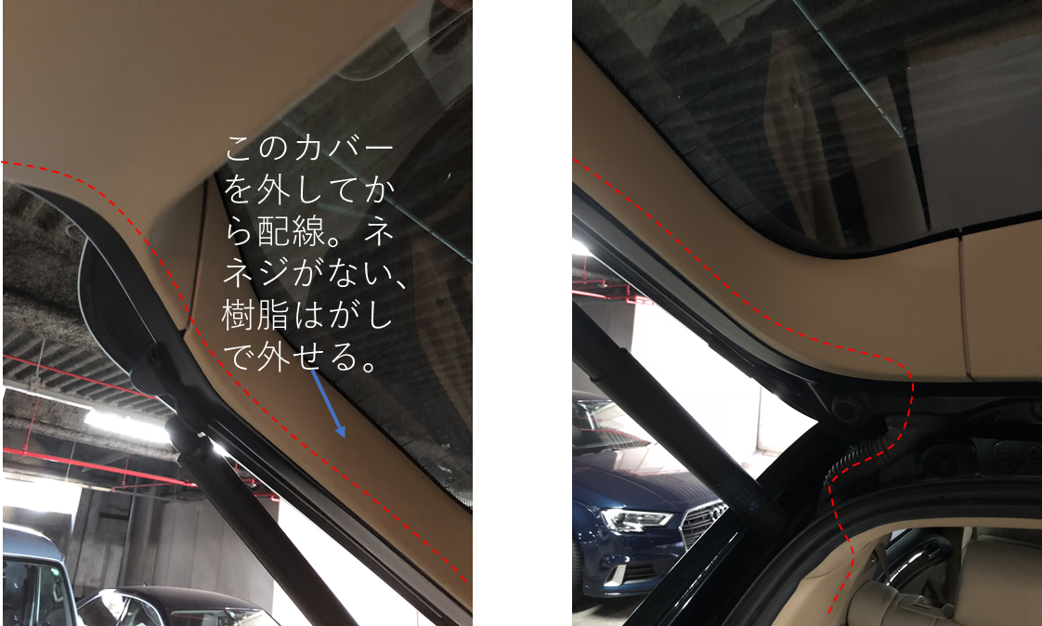

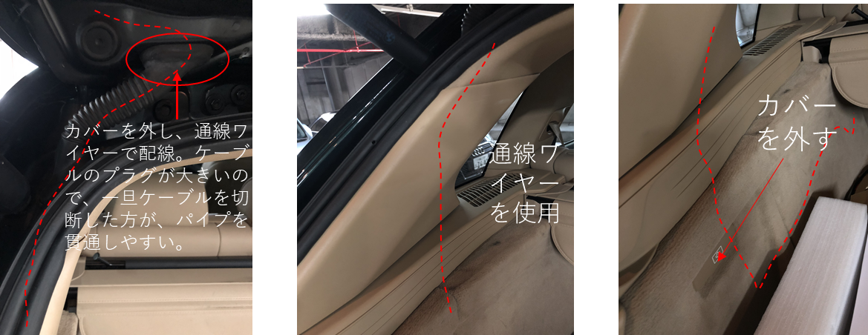

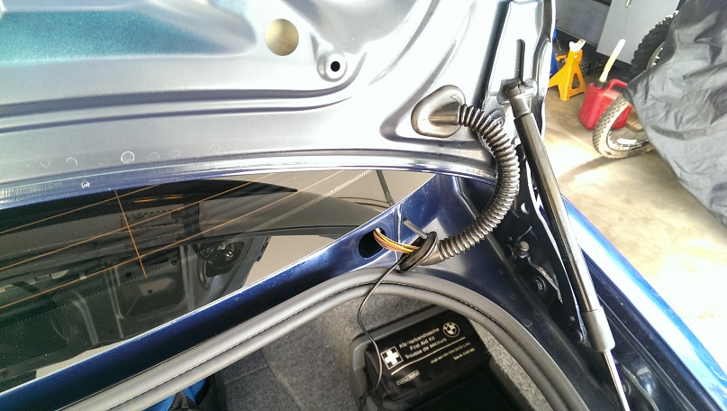

通線ワイヤーを使用する必要。ケーブルのプラグが大きいので、通線し難しい。一旦ケーブルを切断し、貫通した後、再結びをした方がやりやすい。

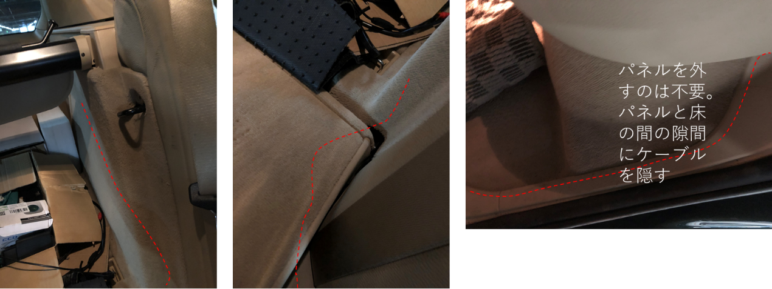

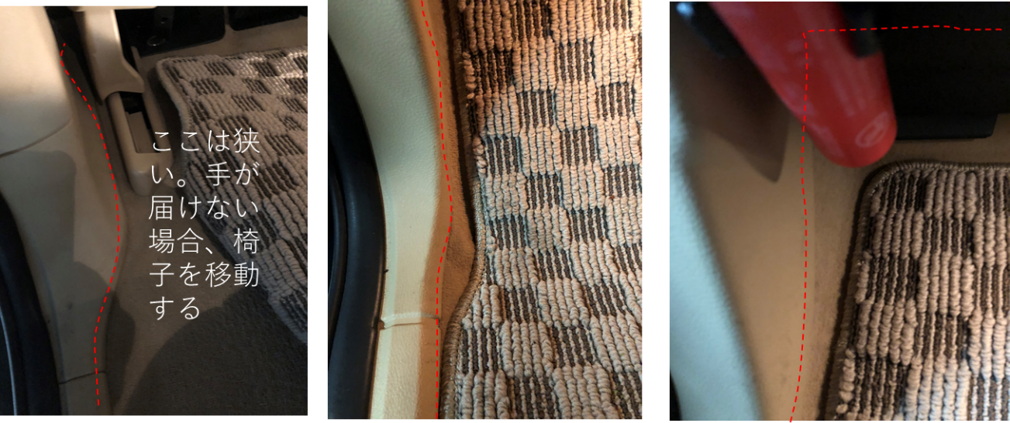

これからの作業はGPS　アンテナの配線と同じ、GPSアンテナの配線説明を参照してください。